РОССИЙСКИЙ УНИВЕРСИТЕТ ДРУЖБЫ НАРОДОВ
Факультет физико-математических и естественных наук
Кафедра прикладной информатики и теории вероятностей

ОТЧЕТ
по лабораторной работе № 6
дисциплина: Архитектура компьютера

Студент: Джумабаев Дамир

Группа: НКАбд-02-25

МОСКВА
2025г.
Содержание 1. Цель........................................................................................................................................5 2.Теоретическое введение....................................................................................................6
2.1.Адресация в NASM.......................................................................................................6 2.1.Адресация в NASM........................................................................................................6 2.2.Арифметические операции в NASM............................................................................7 2.2.Арифметические операции в NASM...........................................................................7 2.2.1.Целочисленное сложение add.................................................................................7 2.2.2.Целочисленное вычитание sub..................................................................................7 2.2.3.Команды инкремента и декремента.........................................................................8 2.2.4.Команда изменения знака операнда neg....................................................................8 2.2.5.Команды умножения mul и imul................................................................................9 2.2.6.Команды деления div и idiv.....................................................................................10 2.3.Перевод символа числа в десятичную символьную запись.....................................11 2.3.Перевод символа числа в десятичную символьную запись.....................................11 3Порядок выполнения лабораторной работы...............................................................12 3.1.Символьные и численные данные в NASM...............................................................12 3.1.Символьные и численные данные в NASM...............................................................12 Задание 1............................................................................................................................. 12 Задание 2............................................................................................................................. 12 Задание 3............................................................................................................................ 13 Задание 4............................................................................................................................ 14 Задание 5...........................................................................................................................14 3.2.Выполнение арифметических операций в NASM.....................................................15 3.2.Выполнение арифметических операций в NASM....................................................15 Задание 6............................................................................................................................15
4.Задание для самостоятельной работы..........................................................................15
5.Выводы по лабораторной работе.................................................................................16
6.Приложение .................................................................................................................... 17

- Цель
Освоение арифметических инструкций языка ассемблера NASM.

2. Теоретическое введение
2.1. Адресация в NASM
Большинство инструкций на языке ассемблера требуют обработки операндов. Адрес операнда предоставляет место, где хранятся данные, подлежащие обработке. Это могут быть данные хранящиеся в регистре или в ячейке памяти. Далее рассмотрены все существующие способы задания адреса хранения операндов – способы адресации.
Существует три основных способа адресации:
 Регистровая адресация – операнды хранятся в регистрах и в команде используются имена этих регистров, например: mov ax,bx.
 Непосредственная адресация – значение операнда задается непосредственно в команде, Например: mov ax,2.
 Адресация памяти – операнд задает адрес в памяти. В команде указывается символическое обозначение ячейки памяти, над содержимым которой требуется выполнить операцию.
Например, определим переменную intg DD 3 – это означает, что задается область памяти размером 4 байта, адрес которой обозначен меткой intg. В таком случае, команда mov eax,[intg]
копирует из памяти по адресу intg данные в регистр eax. В свою очередь команда mov [intg],eax
запишет в память по адресу intg данные из регистра eax.
Также рассмотрим команду mov eax,intg
В этом случае в регистр eax запишется адрес intg. Допустим, для intg выделена память начиная с ячейки с адресом 0x600144, тогда ко-

манда mov eax,intg аналогична команде mov eax,0x600144 – т.е. эта команда запишет в регистр eax число 0x600144.
2.2. Арифметические операции в NASM
2.2.1. Целочисленное сложение add.
Схема команды целочисленного сложения add (от англ. addition - добавление) выполняет сложение двух операндов и записывает результат по адресу первого операнда. Команда add работает как с числами со знаком, так и без знака и выглядит следующим образом:
add ,
Допустимые сочетания операндов для команды add аналогичны сочетаниям операндов для команды mov.
Так, например, команда add eax,ebx прибавит значение из регистра eax к значению из регистра ebx и запишет результат в регистр eax.
Примеры:
add ax,5 ; AX = AX + 5
add dx,cx ; DX = DX + CX
add dx,cl ; Ошибка: разный размер операндов.

2.2.2. Целочисленное вычитание sub.
Команда целочисленного вычитания sub (от англ. subtraction – вычитание) работает аналогично команде add и выглядит следующим образом: sub , Так, например, команда sub ebx,5 уменьшает значение регистра ebx на 5 и записывает результат в регистр ebx.
2.2.3. Команды инкремента и декремента.
Довольно часто при написании программ встречается операция прибавления или вычитания единицы. Прибавление единицы называ-

ется инкрементом, а вычитание — декрементом. Для этих операций существуют специальные команды: inc (от англ. increment) и dec (от англ. decrement), которые увеличивают и уменьшают на 1 свой операнд.

Эти команды содержат один операнд и имеет следующий вид: inc dec

Операндом может быть регистр или ячейка памяти любого размера. Команды инкремента и декремента выгодны тем, что они занимают меньше места, чем соответствующие команды сложения и вычитания.

Так, например, команда inc ebx увеличивает значение регистра ebx на 1, а команда inc ax уменьшает значение регистра ax на 1.

2.2.4. Команда изменения знака операнда neg.

Еще одна команда, которую можно отнести к арифметическим командам это команда изменения знака neg: neg Команда neg рассматривает свой операнд как число со знаком и меняет знак операнда на противоположный. Операндом может быть регистр или ячейка памяти любого размера. mov ax,1 ; AX = 1 neg ax ; AX = -1

2.2.5. Команды умножения mul и imul.

Умножение и деление, в отличии от сложения и вычитания, для знаковых и беззнаковых чисел производиться по-разному, поэтому существуют различные команды. Для беззнакового умножения используется команда mul (от англ. multiply – умножение):

mul

Для знакового умножения используется команда imul: imul

Для команд умножения один из сомножителей указывается в команде и должен находиться в регистре или в памяти, но не может быть непосредственным операндом. Второй сомножитель в команде явно не указывается и должен находиться в регистре EAX,AX или AL, а результат помещается в регистры EDX:EAX, DX:AX или AX, в зависимости от размера операнда
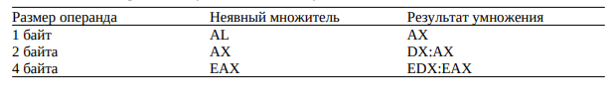
Пример использования инструкции mul:
a dw 270 mov ax, 100 ; AX = 100 mul a ; AX = AX*a,
mul bl ; AX = AL*BL
mul ax ; DX:AX = AX*AX

2.2.6. Команды деления div и idiv.
Для деления, как и для умножения, существует 2 команды div (от англ. divide - деление) и idiv: div ; Беззнаковое деление idiv ; Знаковое деление

В командах указывается только один операнд – делитель, который может быть регистром или ячейкой памяти, но не может быть непосредственным операндом. Местоположение делимого и результата

для команд деления зависит от размера делителя. Кроме того, так как в результате деления получается два числа – частное и остаток, то эти числа помещаются в определённые регистры.

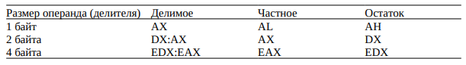

Например, после выполнения инструкций
mov ax,31
mov dl,15
div dl
результат 2 (31/15) будет записан в регистр al, а остаток 1 (остаток от деления 31/15) — в регистр ah.
Если делитель — это слово (16-бит), то делимое должно записываться в регистрах dx:ax. Так в результате выполнения инструкций mov ax,2 ; загрузить в регистровую mov dx,1 ; пару `dx:ax` значение 10002h mov bx,10h div bx в регистр ax запишется частное 1000h (результат деления 10002h на 10h), а в регистр dx — 2 (остаток от деления).

2.3. Перевод символа числа в десятичную символьную запись

Ввод информации с клавиатуры и вывод её на экран осуществляется в символьном виде. Кодирование этой информации производится согласно кодовой таблице символов ASCII. ASCII – сокращение от American Standard Code for Information Interchange (Американский стандартный код для обмена информацией). Согласно стандарту ASCII каждый символ кодируется одним байтом

Расширенная таблица ASCII состоит из двух частей. Первая (символы с кодами 0-127) является универсальной (см. Приложение.), а вторая (коды 128-255) предназначена для специальных символов и букв национальных алфавитов и на компьютерах разных типов может меняться.
Среди инструкций NASM нет такой, которая выводит числа (не в символьном виде). Поэтому, например, чтобы вывести число, надо предварительно преобразовать его цифры в ASCII-коды этих цифр и выводить на экран эти коды, а не само число. Если же выводить число на экран непосредственно, то экран воспримет его не как число, а как последовательность ASCII-символов – каждый байт числа будет воспринят как один ASCII-символ – и выведет на экран эти символы.
Аналогичная ситуация происходит и при вводе данных с клавиатуры. Введенные данные будут представлять собой символы, что сделает невозможным получение корректного результата при выполнении над ними арифметических операций.
Для решения этой проблемы необходимо проводить преобразование ASCII символов в числа и обратно.
Для выполнения лабораторных работ в файле in_out.asm реализованы подпрограммы для преобразования ASCII символов в числа и обратно. Это:
 iprint – вывод на экран чисел в формате ASCII, перед вызовом iprint в регистр eax необходимо записать выводимое число (mov eax,).
 iprintLF – работает аналогично iprint, но при выводе на экран после числа добавляет к символ перевода строки.
 atoi – функция преобразует ascii-код символа в целое число и записает результат в регистр eax, перед вызовом atoi в регистр eax необходимо записать число (mov eax,).

3. Порядок выполнения лабораторной работы
3.1. Символьные и численные данные в NASM
Задание 1
Создаю каталог для программам лабораторной работы № 6, перехожу в него и создаю файл lab6-1.asm:
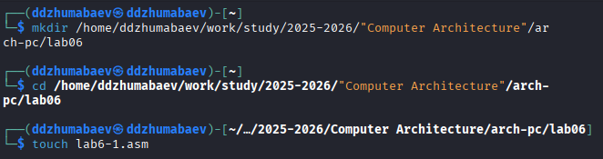
Задание 2
Ввожу в файл lab6-1.asm текст программы из листинга 6.1 Создаю исполняемый файл и запускаю его.
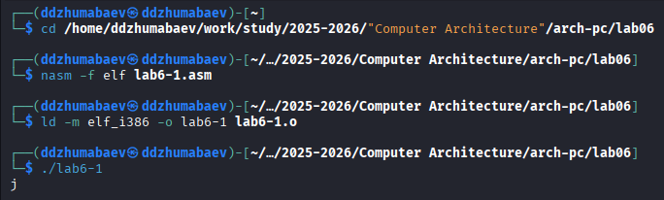
Задание 3
Изменяю текст программы и вместо символов, записываю в регистры числа. Исправляю текст программы (Листинг 6.1), заменив строки mov eax,'6' mov ebx,'4' на строки mov eax,6 mov ebx,4, а после запускаю измененную программу:
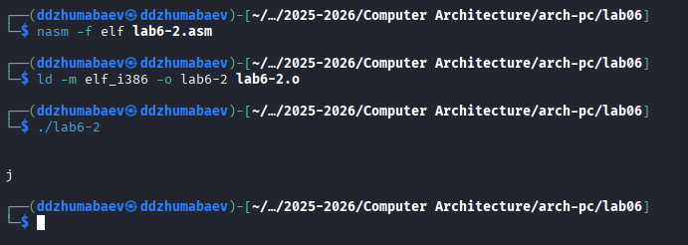

Задание 4
Создаю файл lab6-2.asm в каталоге ~/work/arch-pc/lab06 и ввела в него текст программы из листинга 6.2.
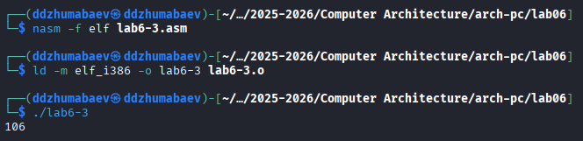
Задание 5
Аналогично предыдущему примеру изменяю символы на числа. Заменяю строки mov eax,'6' mov ebx,'4' на строки mov eax,6 mov ebx,4. Создаю исполняемый файл и запускаю его. Вижу, что результатом программы будет 10.
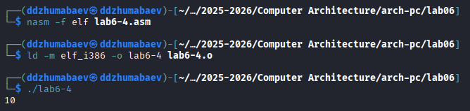
Заменяю функцию iprintLF на iprint. Создаю исполняемый файл и запускаю. Вижу, что вывод функций iprintLF и iprint отличается, тем, что в первом случая после выполнения команды командная строка будет на следующей строке, а во втором случае она „прилипнет“ к 10:
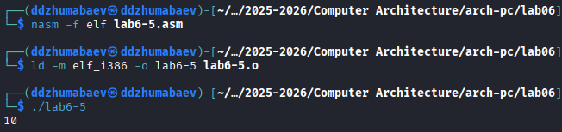
3.2. Выполнение арифметических операций в NASM
Задание 6 В качестве примера выполнения арифметических операций в NASM приведем программу вычисления арифметического выражения 𝑓(𝑥) = (5 ∗ 2 + 3)/3. Создаю файл lab6-3.asm в каталоге ~/work/archpc/lab06 и ввожу сюда программу из листинга 6.3

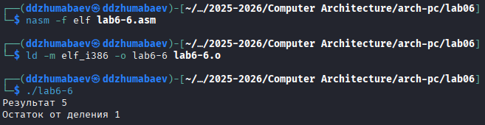
Задание 7
В качестве другого примера рассмотрю программу вычисления варианта задания по номеру студенческого билета, работающую по следующему алгоритму:
 вывести запрос на введение № студенческого билета
 вычислить номер варианта по формуле: (𝑆𝑛 mod 20) + 1, где 𝑆𝑛 – номер студенческого билета (В данном случае 𝑎 mod 𝑏 – это остаток от деления 𝑎 на 𝑏).  вывести на экран номер варианта. Создайю файл variant.asm в каталоге ~/work/arch-pc/lab06:
Внимательно изучаю текст программы из листинга 6.4 и ввожу в файл variant.asm.
Создаю исполняемый файл и запускаю его. Проверяю результат работы программы вычислив номер варианта аналитически, ответ сошёлся.
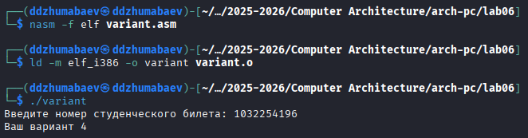

4. Задание для самостоятельной работы

Написать программу вычисления выражения 𝑦 = 𝑓(𝑥) = (9x – 8)/8 Программа должна выводить выражение для вычисления, выводить запрос на ввод значения 𝑥1 = 8 вычислять заданное выражение в зависимости от введенного 𝑥2 = 64 выводить результат вычислений.

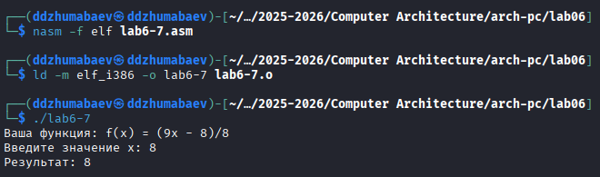

5. Выводы по лабораторной работе

В процессе работы я научилась работать с арифметическими выражениями в NASM (умножение, деление, сложение, вычитание) с символьными и численными значениями.

Список литературы
Лабораторная работа №6. Арифметические операции в NASM.\
https://esystem.rudn.ru/pluginfile.php/2089086/mod_resource/content/0/Л абораторная%20работа%20№6.%20Арифметические%20операции%20в%20NASM..pdf

